Kết Hợp Nhiếp ảnh Và Thư Pháp
Một thử nghiệm của nhiếp ảnh gia Penmanship ( Đài Loan ) kết hợp nhiếp ảnh và thư pháp. Ông cho biết, người mẫu được treo trên các sợi dây thép.
Chùm thư pháp 7 chữ: Vân - Phi - Chi - ý - Tượng - Bát - Pháp
Vân
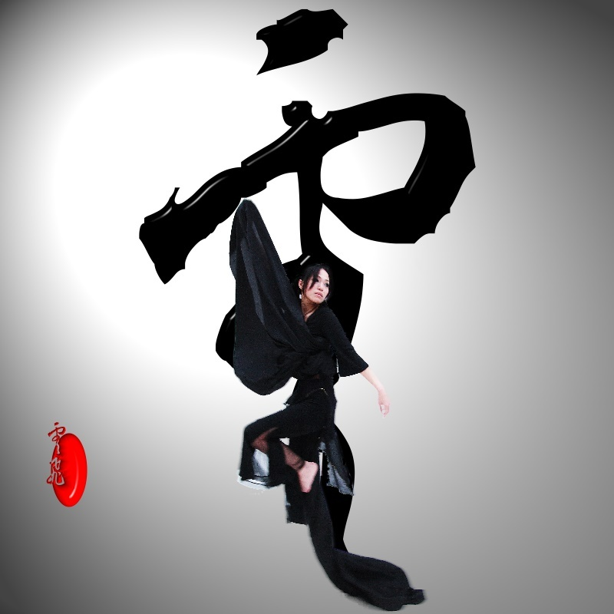

Phi
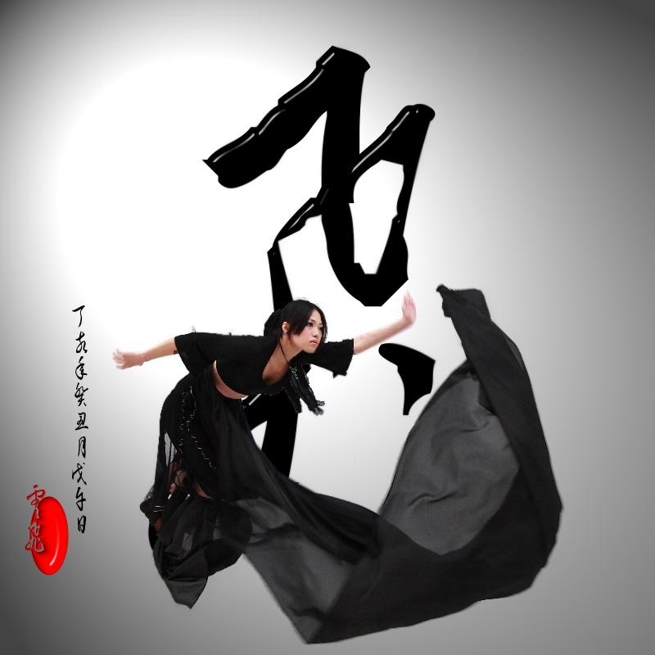

Chi
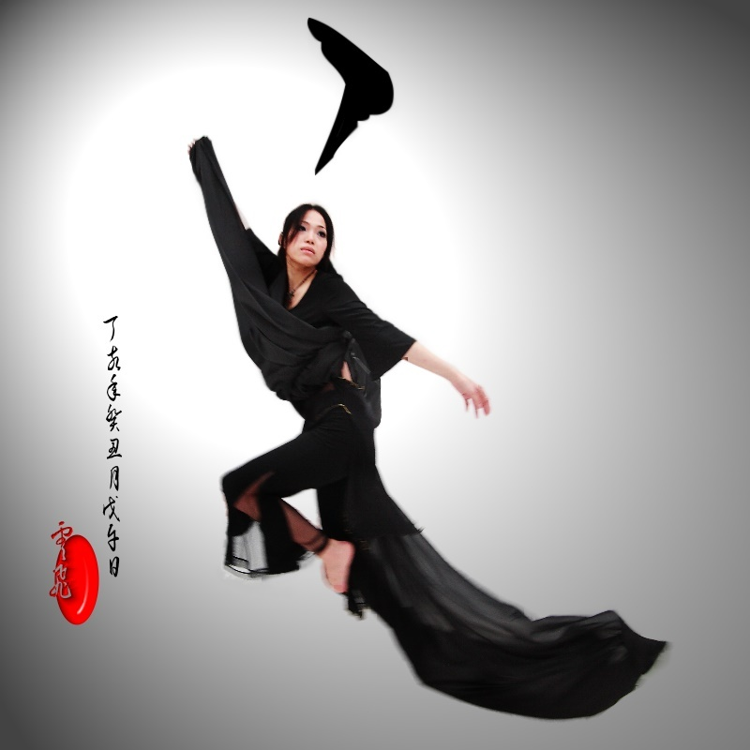

ý
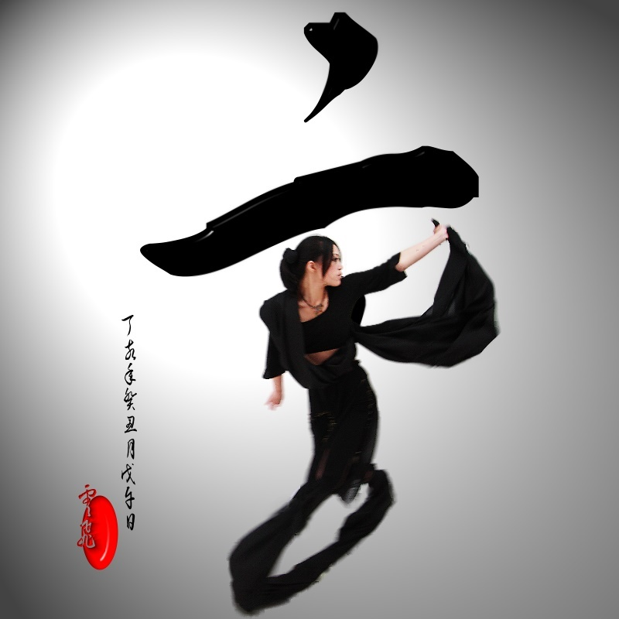

Tượng
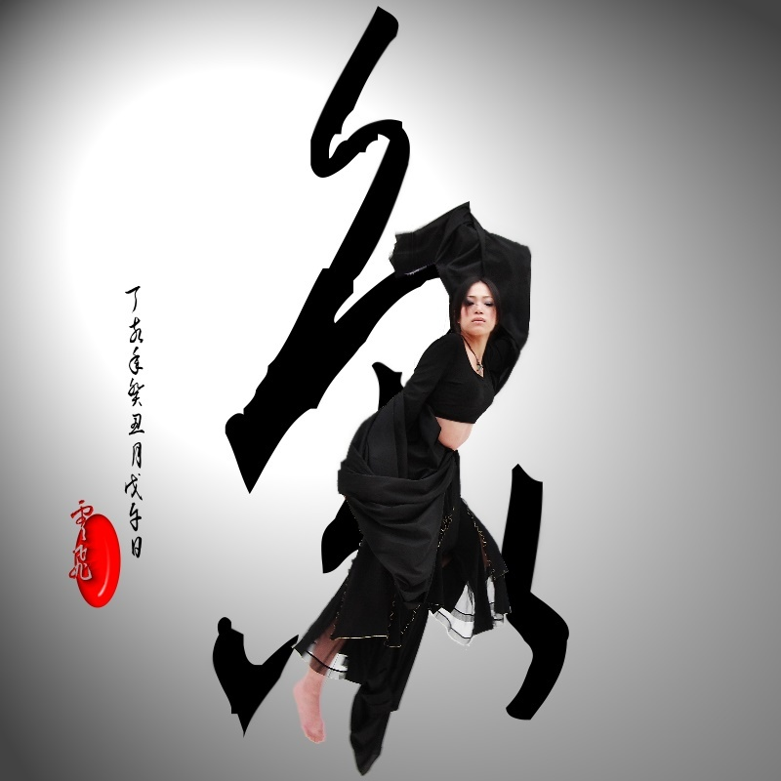

Bát
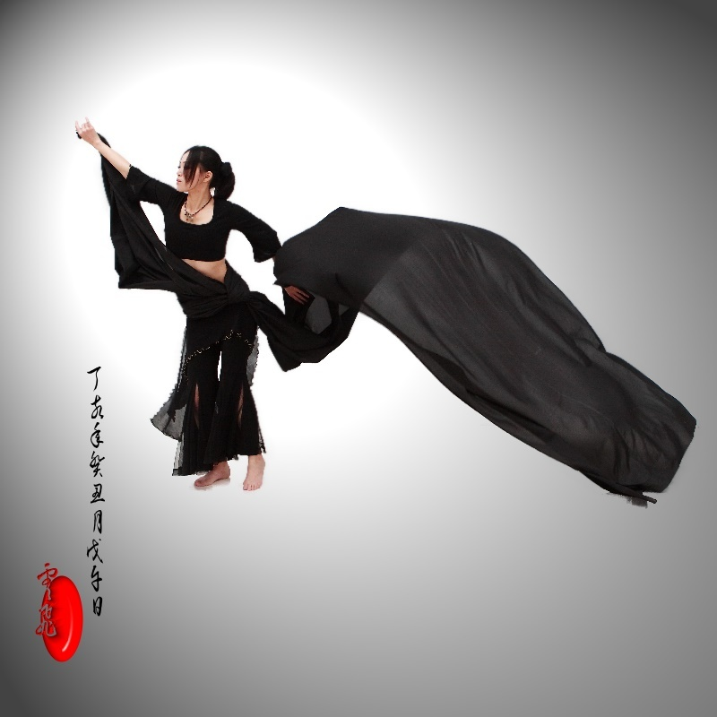

Pháp
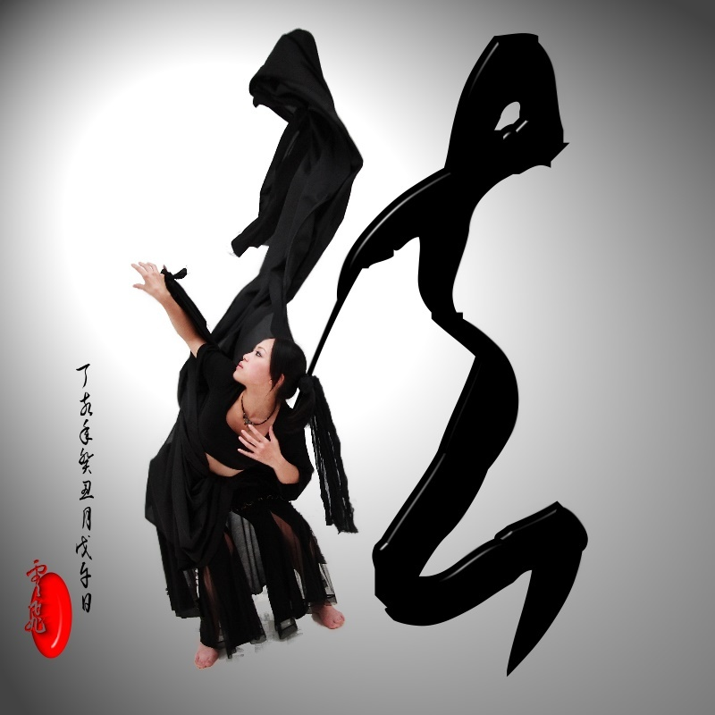

Thái Cực - đen và trắng tượng hình âm với dương
